МИНИСТЕРСТВО ОБРАЗОВАНИЯ И НАУКИ РЕСПУБЛИКИ БЕЛАРУСЬ

БЕЛОРУССКИЙ НАЦИОНАЛЬНЫЙ ТЕХНИЧЕСКИЙ УНИВЕРСИТЕТ

Факультет информационных технологий и робототехники (ФИТР)

Кафедра программного обеспечения информационных

систем и технологий

**О Т Ч Е Т**

**ПО ЛАБОРАТОРНОЙ РАБОТЕ №2b**

**«Командный язык и скрипты SHELL»**

**по курсу:**

***"СИСТЕМНОЕ ПРОГРАММИРОВАНИЕ"***

|  |  |
| --- | --- |
| Выполнил: | студент группы 10701321  Калюжный Клим |
| Проверил: | Давыденко Николай |

Минск – 2023

**Цель работы:** закрепить на практике принципы создания проектов с помощью скриптов SHELL, освоить средства примитивного графического интерфейса в Linux-скриптах.

**Постановка задачи**

**Задание 1**

1. Сделать пример с двумя вложенными диалогами типа YesNo.

2. Сделать пример, запрашивающий сначала имя человека, а потом профессию. Вывести имя + профессию, прочитанные в диалоге.

3. Вывести список с названиями валют. После выбора валюты система должна вывести ее котировку.

Здесь следует обратить внимание на проверку условия. Запомните, если выполняем сравнение строк, то в квадратных скобках строки записываем в двоичных кавычках. При этом (!) нужно разделять все слова пробелами как слева, так и справа. Наконец, слово then договоримся писать на новой строке. Заметим, что диалог отображается списком, поскольку указаны символы перехода на новую строку в команде dialog.

4. Измените предыдущую программу так, вместо списка валют предлагалось оконное меню валют. Чтобы программа работала в цикле. Для выхода из цикла нужно вместо названия валюты вводить exit.

5. Измените предыдущую программу так, для выхода из программы в меню была кнопка закрытия программы «exit». Работа диалогов должна быть подтверждена скриншотами в отчетах.

**Задание 2**

Создайте копию проекта представленного в упражнении №3. Внесем изменения в новом проекте, добавив вывод информации о домашнем каталоге каждого пользователя и включив в вывод общее число файлов и подкаталогов в каждом из них.

В этой новой версии проверяется наличие привилегий суперпользователя, но вместо того, чтобы выполнить полный набор операций в каждой из ветвей if, здесь устанавливаются некоторые переменные, которые затем используются в цикле for. В функции использованы несколько локальных переменных и команда printf для форматирования части вывода

**Задание 3**

Для сценария выполненного в задании №2 создайте графическое диалоговое окно.

**Выполнение лабораторной работы**

**Задание 1**

1. Сделать пример с двумя вложенными диалогами типа YesNo.

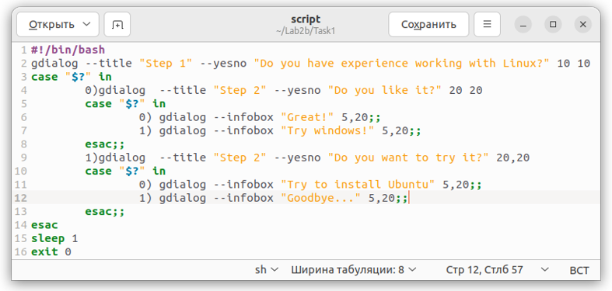

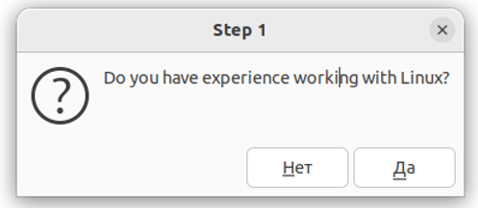

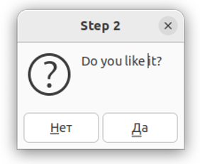

1. Сделать пример, запрашивающий сначала имя человека, а потом профессию. Вывести имя + профессию, прочитанные в диалоге.

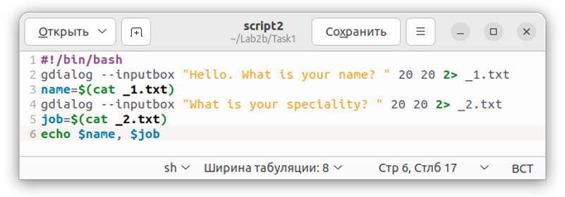

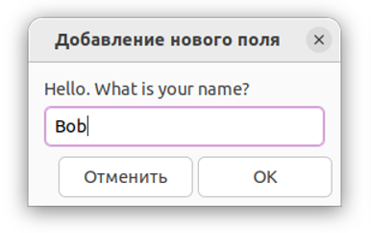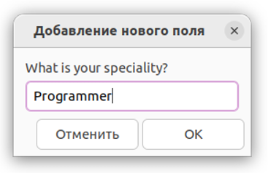

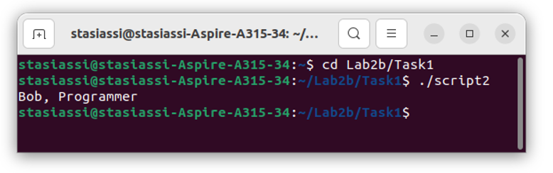

3. Вывести список с названиями валют. После выбора валюты система должна вывести ее котировку.

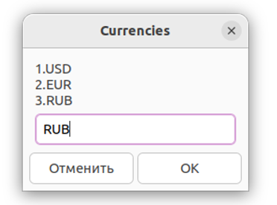

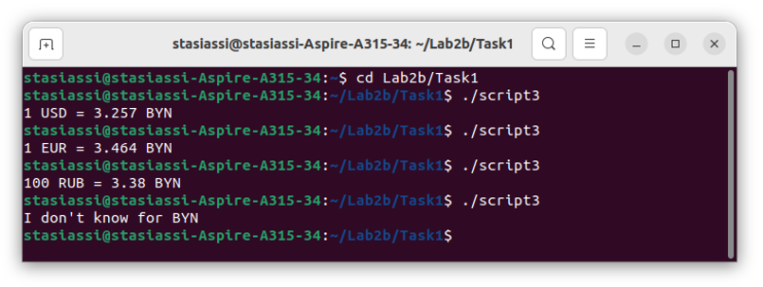

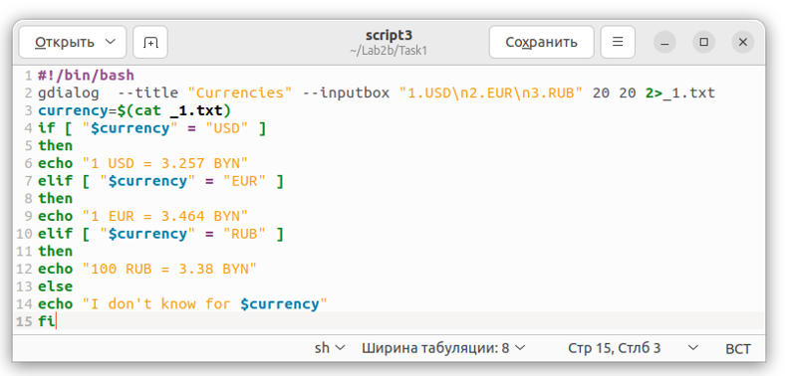

1. Измените предыдущую программу так, вместо списка валют предлагалось оконное меню валют. Чтобы программа работала в цикле. Для выхода из цикла нужно вместо названия валюты вводить exit.

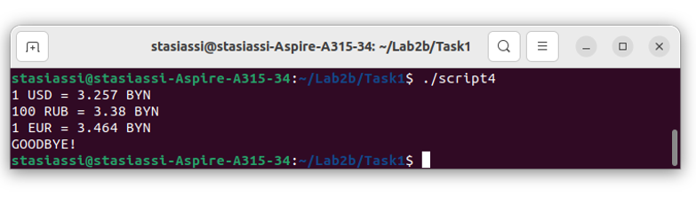

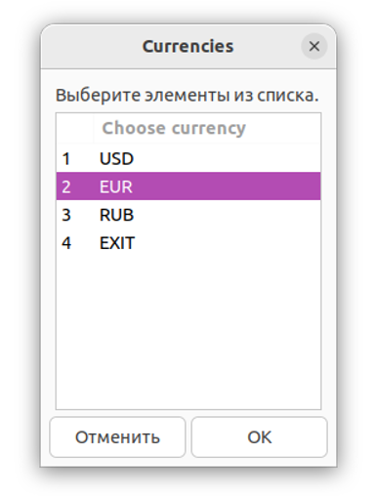

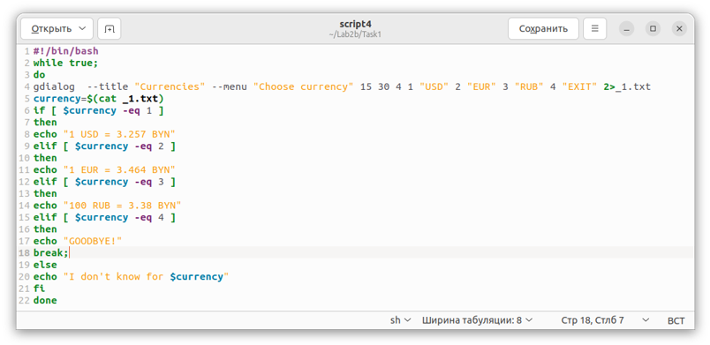

**Задание 2**

Создайте копию проекта представленного в упражнении №3. Внесем изменения в новом проекте, добавив вывод информации о домашнем каталоге каждого пользователя и включив в вывод общее число файлов и подкаталогов в каждом из них.

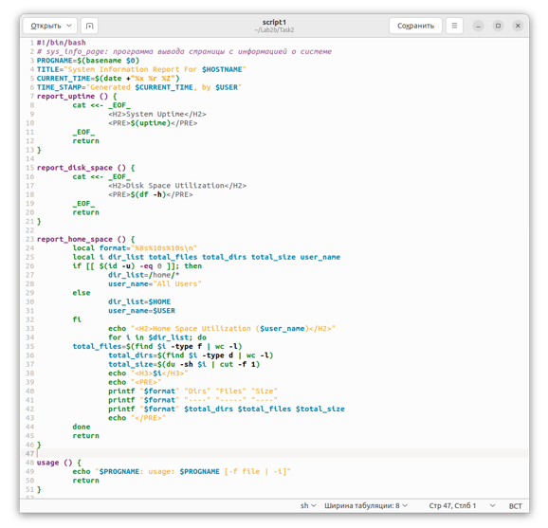

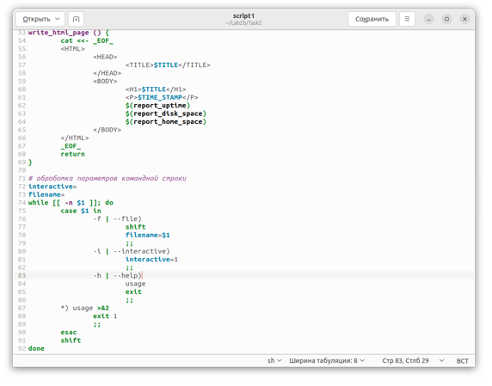

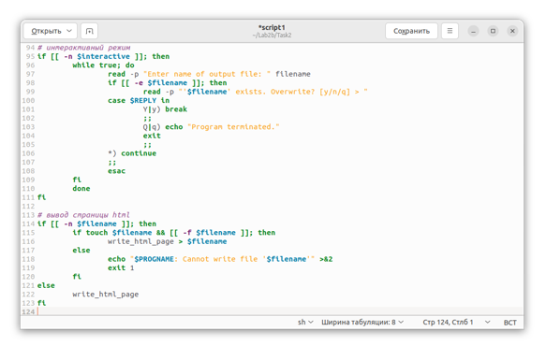

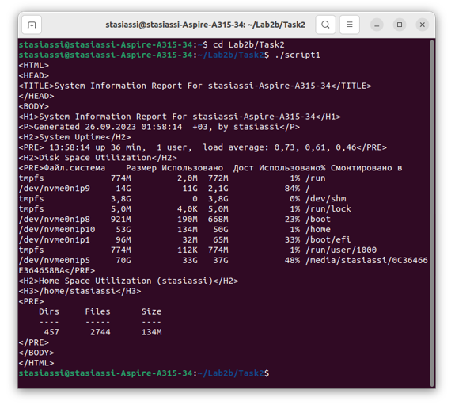

**Задание 3**

Для сценария выполненного в задании №2 создайте графическое диалоговое окно.

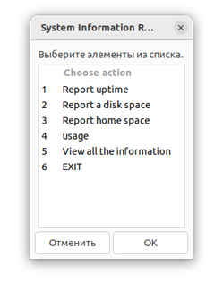

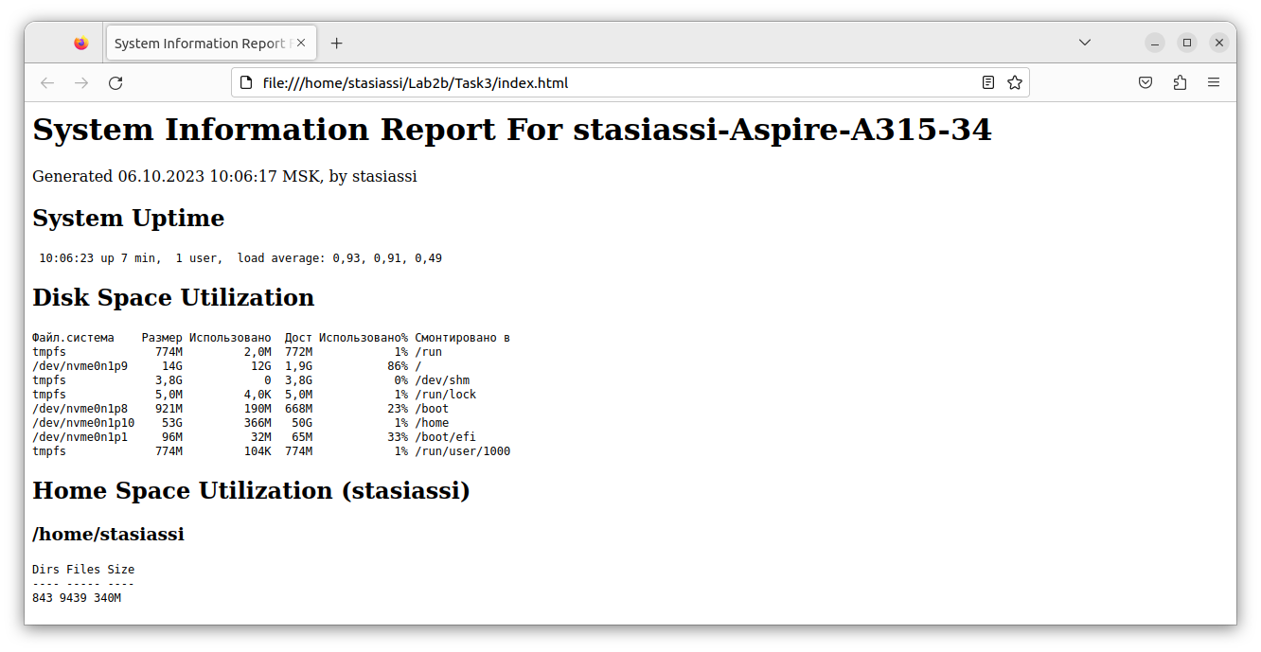

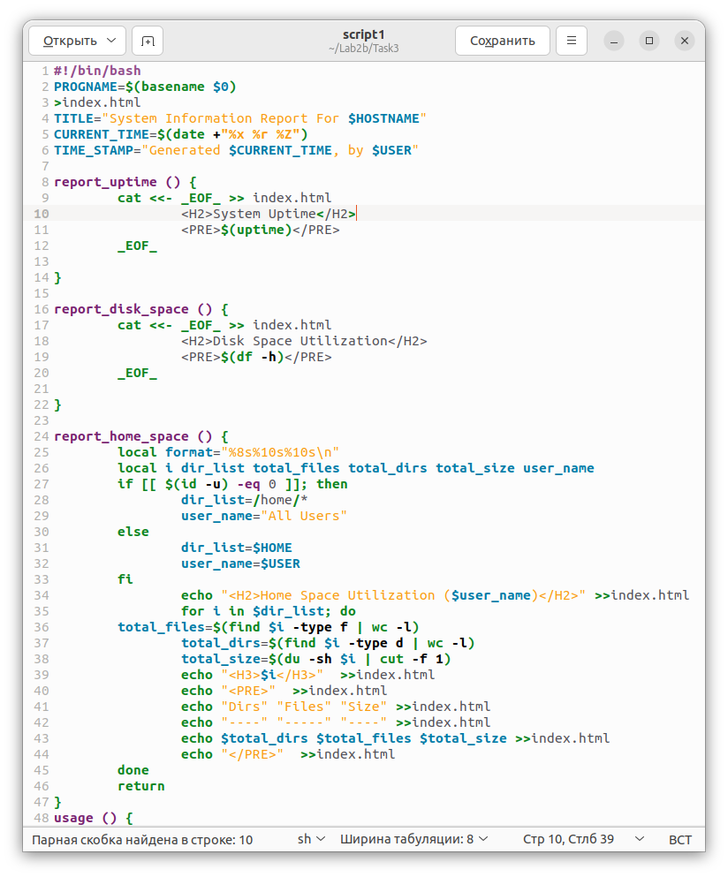

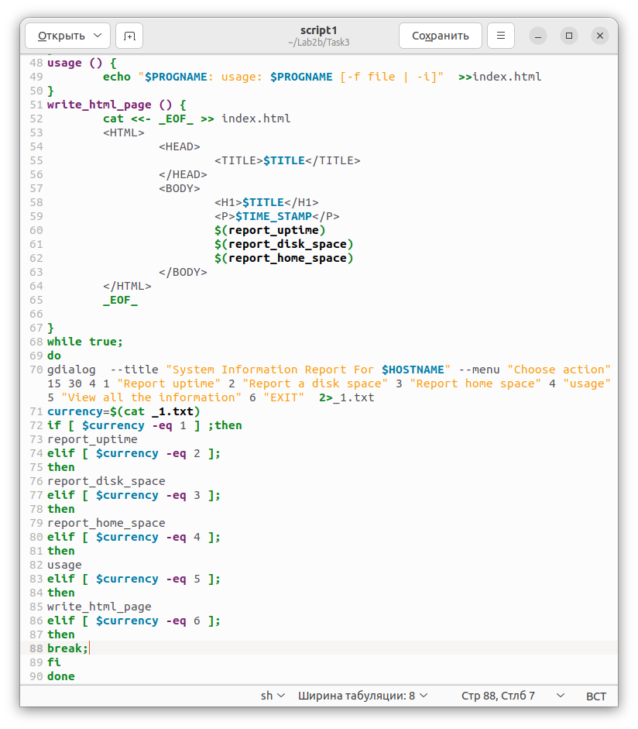

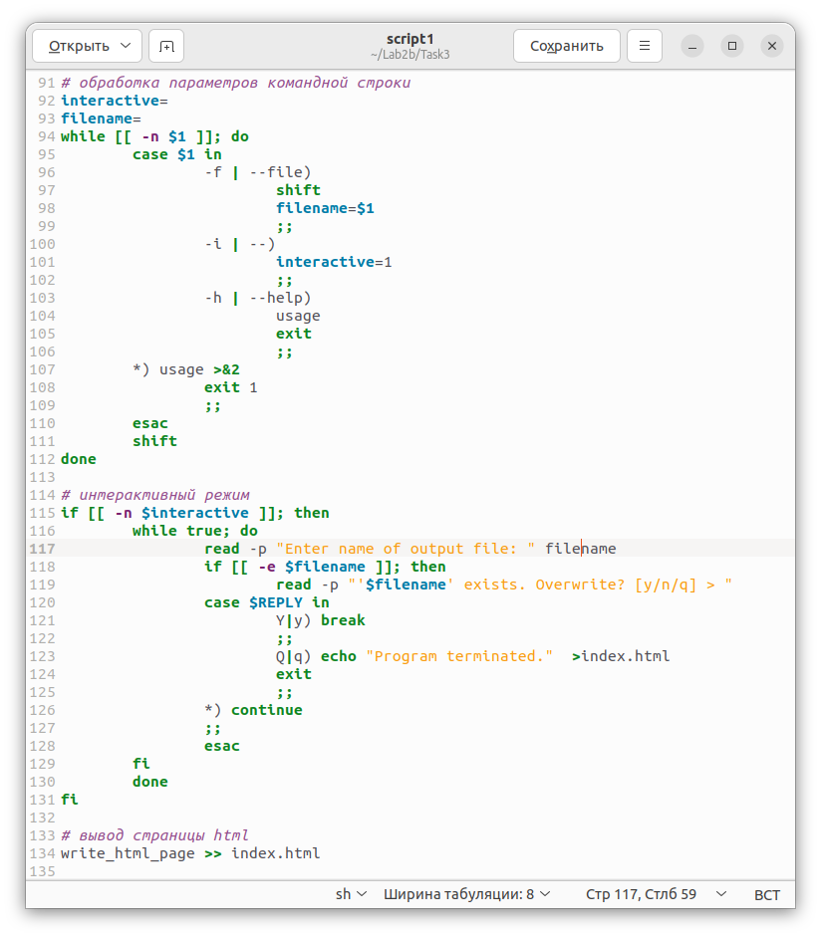

**Ответы на контрольные вопросы**

1. **Что такое переменный и константы, чем они отличаются? Как их различает командная оболочка?**

*Переменные - это именованные области памяти, которые используются для хранения данных в программе. Константы - это значения, которые не могут быть изменены во время выполнения программы. Они отличаются тем, что переменные могут менять свое значение, в то время как константы остаются неизменными.*

*Командная оболочка различает переменные и константы по их синтаксису. Переменные обычно записываются в виде $имя_переменной, а константы - в виде значения без дополнительных символов.*

1. **Как командная оболочка определяет тип значения переменных?**

*Командная оболочка определяет тип значения переменных на основе их контекста использования. Например, если значение переменной используется в арифметическом выражении, то оно будет рассматриваться как числовое. Если значение используется в строковом контексте, то оно будет рассматриваться как строка.*

1. **Какое типичное соглашение о написании имен переменных и констант принято программистами? Для чего это делается?**

*Типичное соглашение о написании имен переменных и констант - использование заглавных букв и символа подчеркивания для разделения слов. Например, MY_VARIABLE или CONSTANT_VALUE. Это делается для удобства чтения кода и понимания его назначения.*

1. **Что такое переменные окружения? Назовите команды с помощью которых можно получить значения переменных окружения?**

*Переменные окружения - это переменные, которые определены в операционной системе и доступны для всех процессов, запущенных в этой среде. Некоторые команды для получения значений переменных окружения: echo $имя_переменной, printenv имя_переменной, env | grep имя_переменной.*

1. **Что такое пользовательские переменные и для чего они используются?**

*Пользовательские переменные - это переменные, которые определены и используются внутри программы или скрипта. Они могут быть использованы для хранения временных данных или конфигурационных параметров. Пользовательские переменные могут быть созданы и изменены внутри скрипта.*

1. **Что такое область видимости переменных? Какие типы области видимости переменных существуют?**

*Область видимости переменных - это часть программы, где переменная может быть использована. Существуют два типа области видимости переменных: глобальная и локальная. Глобальные переменные видны во всей программе, а локальные переменные видны только внутри определенной функции или блока кода.*

1. **Что такое конфликт имен переменных и как решается эта проблема?**

*Конфликт имен переменных возникает, когда две или более переменных имеют одинаковое имя в одной области видимости. Эта проблема решается путем использования разных имен для каждой переменной или использования разных областей видимости для каждой переменной.*

1. **Что такое функции командной оболочки?**

*Функции командной оболочки - это блоки кода, которые могут быть вызваны из других частей программы. Они позволяют группировать повторяющийся код, улучшают читаемость и обеспечивают модульность программы.*

1. **Что такое «код завершения программы»?**

*Код завершения программы" - это число, которое возвращает программа при ее завершении. Код завершения 0 обычно означает успешное выполнение программы, а другие значения могут указывать на различные ошибки или проблемы.*

**10) Какой командой и каким средством в скриптах обеспечивается интерактивность программы? Графический интерфейс диалога**

*Для обеспечения интерактивности программы в скриптах используется команда read для чтения ввода пользователя с клавиатуры.*

**11) С помощью каких утилит реализуется средства примитивного графического интерфейса в Linux-скриптах?**

*Для реализации примитивного графического интерфейса в Linux-скриптах используются утилиты, такие как dialog, zenity, whiptail и другие.*

**12) Укажите какими интернет-источниками вы пользовались при изучении и разработке графического диалога.**

*Методическое пособие по лабораторной работе.*

**13) Какие существуют типы окон примитивного графического интерфейса Linux-скриптов?**

*Типы окон примитивного графического интерфейса в Linux-скриптах могут включать диалоговые окна, меню, формы ввода, окна выбора файлов и другие.*